Variation sur appuis
Cette fonction permet de faire varier une lampe en fonction du temps d'appuis sur un bouton, il faut créer deux règles: une règle sur l'appui du bouton pour faire varier la lampe et une autre règle sur le relâchement du bouton pour arrêter la variation au moment souhaité.

Règle variation appuis
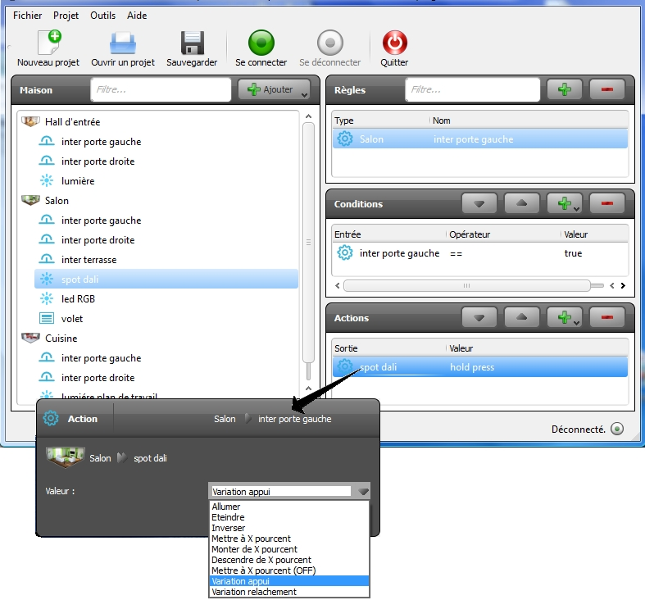

Règle variation relâchement

Variation défini par pourcentage
Cette fonction permet d'avoir des ambiances lumineuse directement sur un double clique par exemple. Pour cela il faut créer une variable interne booléen pour continuer a faire du ON/OFF en simple appuis et une ambiance à 30% de luminosité en double clique par exemple.

Variable ON/OFF pour le simple appui

Variation à X% sur un simple, double ou triple appuis

